Беларускі дзяржаўны тэхналагічны ўніверсітэт

Факультэт інфармацыйных тэхналогій

Кафедра праграмнай інжэнерыі

 Лабараторная работа 10

Па дысцыпліне «Асновы алгарытмізацыі і праграмавання»

На тэму « Аднамерныя масівы »

Выканала:

Студэнтка 1 курса 6 группы

Лускіна Вольга Аляксандраўна

Выкладчык: асс. Андронава М.В.

2023, Мінск



Варыянт 11

Заданне 1



#include <iostream>

#include <Windows.h>

#include <locale>

#include <ctime> // Падключаем для выкарыстання функцыі time

using namespace std;

int main() {

SetConsoleCP(1251);

SetConsoleOutputCP(1251);

const int n = 333;

int k, a[n], s = 0;

cout << "Увядзіце памер масіва (<333) ";

cin >> k;

if (k > n) {

cout << "Памылка: перавышэнне максімальнага памеру масіва";

return 0;

}

srand((unsigned)time(NULL));

for (int i = 0; i < k; i++) { // Фарміруем масіў з выпадковых лікаў

a[i] = rand() % 99;

}

for (int i = 0; i < k; i++) { // Вывад першапачатковага масіва, каб потым заўважыць розніцу

cout << a[i] << " ";

}

cout << endl;

int m = k; // Захоўваем памер масіва ў пераменнай m, каб не было памылкі E0137, бо зменная n абвешчана з ключавым словам const

for (int i = 0; i < m; i++) {

if (a[i] % 2 != 0) { // Правяраем элемент на цотнасць

for (int j = i; j < m; j++) { // Цыкл для зруху элементаў масіва пасля выдалення дубліката

a[j] = a[j + 1];

}

m--; // Памяншаем зменную m на 1, каб адлюстраваць выдаленне элемента з масіва

i--; // Памяншаем зменную i на 1, каб паўторна праверыць бягучы індэкс пасля выдалення элемента

s += 1; // Павялічваем зменную s на 1, сочым за колькасцю выдаленых элементаў

}

if (s == 5) { break; } // Выдаляем 5 і спыняемся

}

m += 3; // Пашырэнне масіва

for (int i = m - 3; i < m; i++) { // Дадаем 3 новыя элементы

a[i] = 0;

}

for (int i = 0; i < m; i++) {

cout << a[i] << " ";

}

}

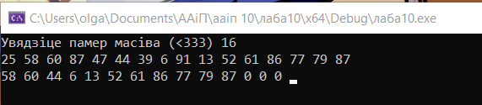

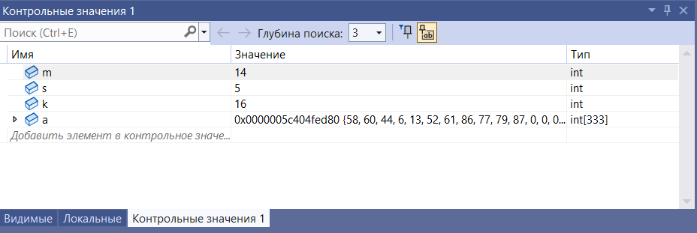

Заданне 2

 11

#include <iostream>

#include <Windows.h>

#include <ctime> // Падключаем для выкарыстання функцыі time

using namespace std;

int main() {

SetConsoleCP(1251);

SetConsoleOutputCP(1251);

const int n = 333;

int k, a[n], s = 0;

cout << "Увядзіце памер масіва (<333) ";

cin >> k;

if (k > n) {

cout << "Памылка: перавышэнне максімальнага памеру масіва";

return 0;

}

srand((unsigned)time(NULL));

for (int i = 0; i < k; i++) { // Фарміруем масіў з выпадковых лікаў

a[i] = rand() % 99;

}

for (int i = 0; i < k; i++) { // Вывад першапачатковага масіва, каб потым заўважыць розніцу

cout << a[i] << " ";

}

cout << endl;

int m = k; // Захоўваем памер масіва ў пераменнай m, каб не было памылкі E0137, бо зменная n абвешчана з ключавым словам const

for (int i = 0; i < m; i++) {

if (a[i] % 2 != 0) { // Правяраем элемент на цотнасць

for (int j = i; j < m; j++) { // Цыкл для зруху элементаў масіва пасля выдалення дубліката

a[j] = a[j + 1];

}

m--; // Памяншаем зменную m на 1, каб адлюстраваць выдаленне элемента з масіва

i--; // Памяншаем зменную i на 1, каб паўторна праверыць бягучы індэкс пасля выдалення элемента

s += 1; // Павялічваем зменную s на 1, сочым за колькасцю выдаленых элементаў

}

if (s == 5) { break; } //

}

m += 3; // Пашырэнне масіва

for (int i = m - 3; i < m; i++) { // Дадаем 3 новыя элементы

a[i] = 0;

}

for (int i = 0; i < m; i++) {

cout << a[i] << " ";

}

}

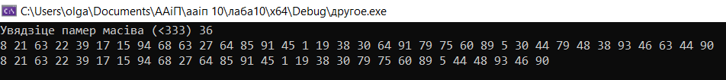

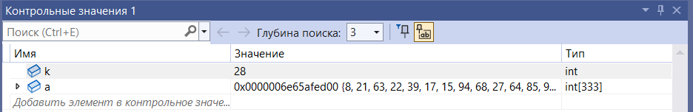

Дадатковыя заданні:

1. 

#include <iostream>

#include <Windows.h>

#include <ctime> // Падключаем для выкарыстання функцыі time

using namespace std;

int main() {

SetConsoleCP(1251);

SetConsoleOutputCP(1251);

const int n = 333;

int k, a[n];

cout << "Увядзіце памер масіва (<333) ";

cin >> k;

if (k > n) {

cout << "Памылка: перавышэнне максімальнага памеру масіва";

return 0;

}

srand(unsigned(time(NULL)));

for (int i = 0; i < k; i++) { // Фарміруем масіў з выпадковых лікаў

a[i] = rand() % 99;

}

for (int i = 0; i < k; i++) {

cout << a[i] << " ";

if ((i + 1) % 7 == 0) { // Групіруем па сем, каб тыдні былі добра бачныя

cout << endl;

}

}

cout << endl;

int maxSum = 0; // Найбольшая колькасць ападкаў

int maxWeek = 0; // Нумар тыдня з найбольшай колькасцью ападкаў

for (int i = 0; i <= k - 7; i++) {

int sum = 0; // Сума ападкаў на бягучым тыдні

for (int j = i; j < i + 7; j++) {

sum += a[j];

}

if (sum > maxSum) { // Параўноўваем ападкаў бягучага тыдня з найбольшай сумай ападкаў

maxSum = sum;

maxWeek = i / 7 + 1;

}

}

cout << "Найбольшая колькасць ападкаў выпала на тыдзень: " << maxWeek << endl;

}

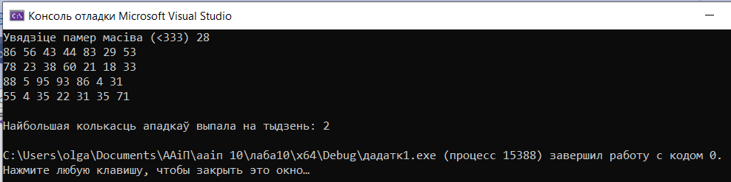

2.



#include <iostream>

#include <Windows.h>

#include <ctime> // Падключаем для выкарыстання функцыі time

using namespace std;

int main() {

SetConsoleCP(1251);

SetConsoleOutputCP(1251);

const int n = 333;

int k, a[n];

int count = 0;

cout << "Увядзіце памер масіва (<333) ";

cin >> k;

if (k > n) {

cout << "Памылка: перавышэнне максімальнага памеру масіва";

return 0;

}

srand((unsigned)time(NULL));

for (int i = 0; i < k; i++) { // Фарміруем масіў з выпадковых лікаў

a[i] = rand() % 99;

}

for (int i = 0; i < k; i++) { // Вывад першапачатковага масіва, каб потым заўважыць розніцу

cout << a[i] << " ";

}

cout << endl;

for (int i = 0; i < k - 1; i++) // Падлік колькасці суседніх элементаў з аднолькавымі значэннямі

{

if (a[i] == a[i + 1]) {

count++;

}

}

cout << "Колькасць пар суседніх элементаў з аднолькавымі значэннямі: " << count << endl;

return 0;

}



3.



#include <iostream>

#include <Windows.h>

#include <ctime> // Падключаем для выкарыстання функцыі time

using namespace std;

int main() {

SetConsoleCP(1251);

SetConsoleOutputCP(1251);

const int n = 333;

int k, a[n];

int count = 1; // Изначально устанавливаем счетчик в 1, так как каждый элемент считается подряд идущим сам с собой

int maxCount = 1; // Переменная для хранения наибольшего числа подряд идущих элементов

cout << "Увядзіце памер масіва (<333) ";

cin >> k;

if (k > n) {

cout << "Памылка: перавышэнне максімальнага памеру масіва";

return 0;

}

srand((unsigned)time(NULL));

for (int i = 0; i < k; i++) { // Фарміруем масіў з выпадковых лікаў

a[i] = rand() % 14; // Выбіраем невялікі дыяпазон, каб павялічыць шанец на тое, што мы пабачым лічбу большую за 2

}

for (int i = 0; i < k; i++) { // Вывад першапачатковага масіва, каб потым заўважыць розніцу

cout << a[i] << " ";

}

cout << endl;

for (int i = 0; i < k - 1; i++) { // Падлік колькасці суседніх элементаў з аднолькавымі значэннямі

if (a[i] == a[i + 1]) {

count++;

if (count > maxCount) {

maxCount = count;

}

}

else {

count = 1; // Калі бягучы элемент не супадае з мінулым, абнуляем лічыльнік

}

}

cout << "Найбольшая колькасць аднолькавых элементаў, якія ідуць запар: " << maxCount << endl;

return 0;

}

